# 销售订单变更

已经审核通过的销售订单若发生变更需求，销售人员在销售订单变更节点变更销售订单，保存提交。

**在NCC维护销售订单变更：**

**操作节点**：供应链——销售管理——销售订单管理——销售订单变更

**操作步骤：**

1. **打开销售订单变更，查询已审核通过的销售订单，并勾选要变更的记录，点击修订按钮；**

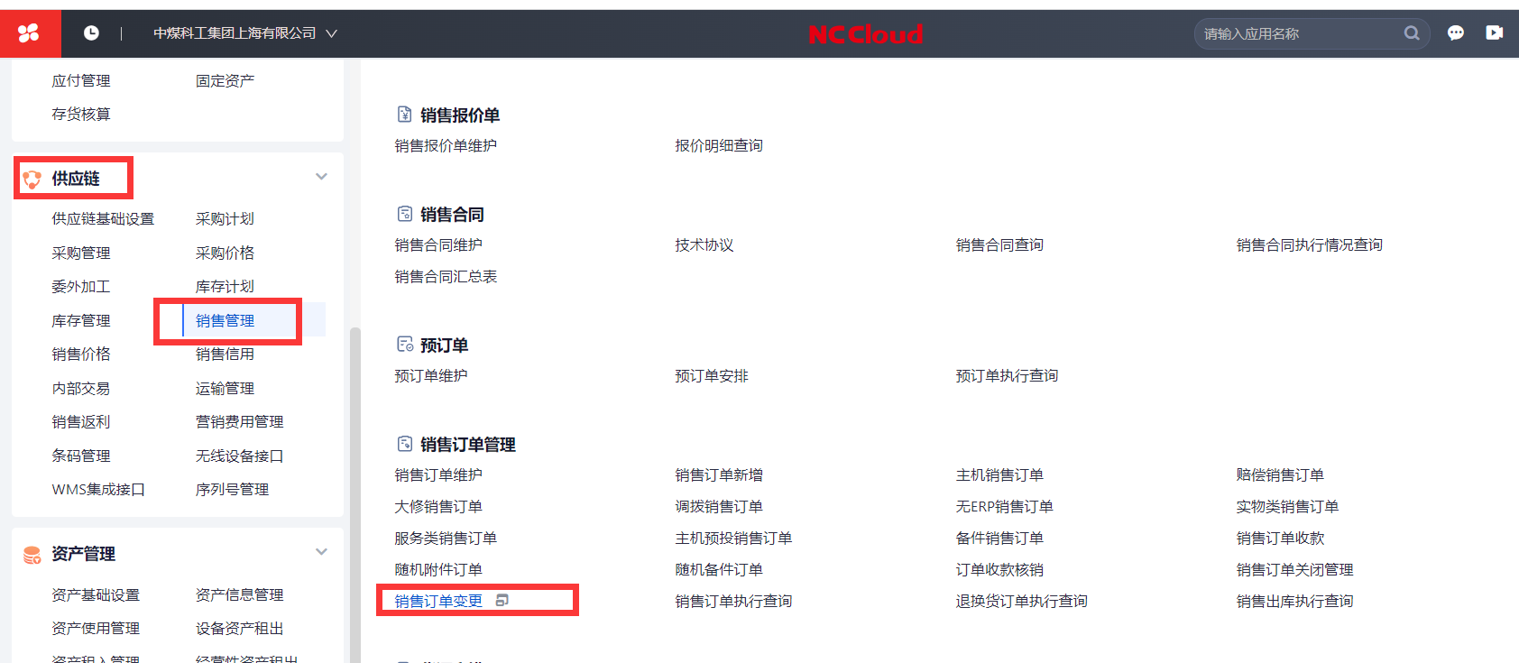

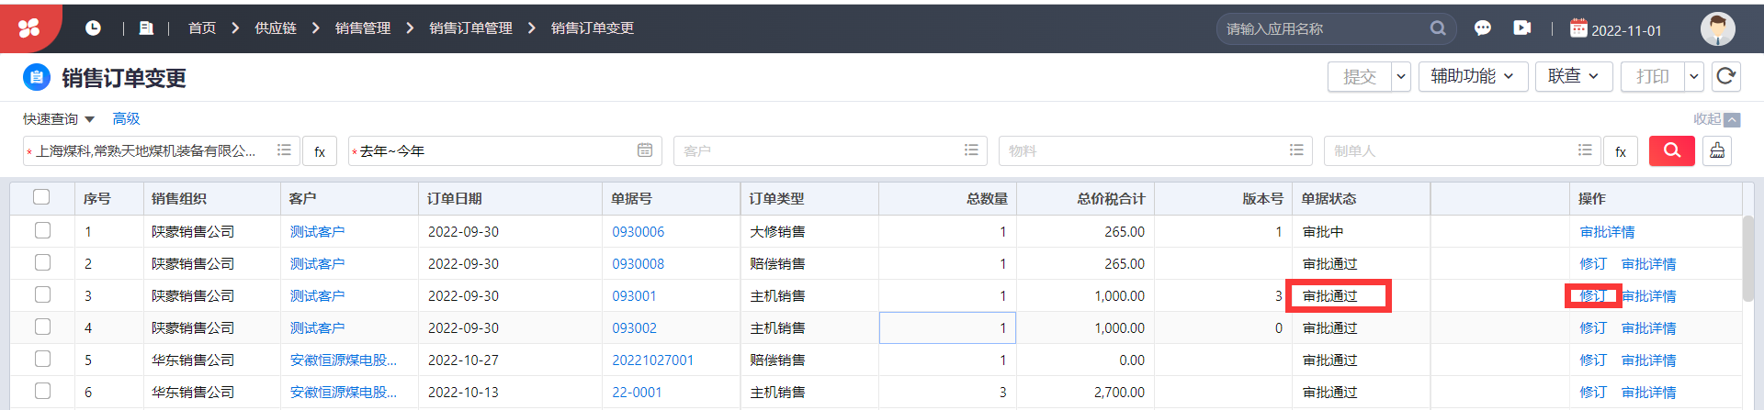

1. **在单据编辑界面，修改要变更的字段内容；变更后，点击保存并提交。**

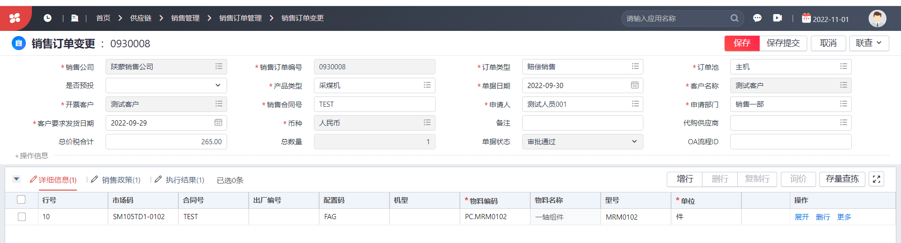

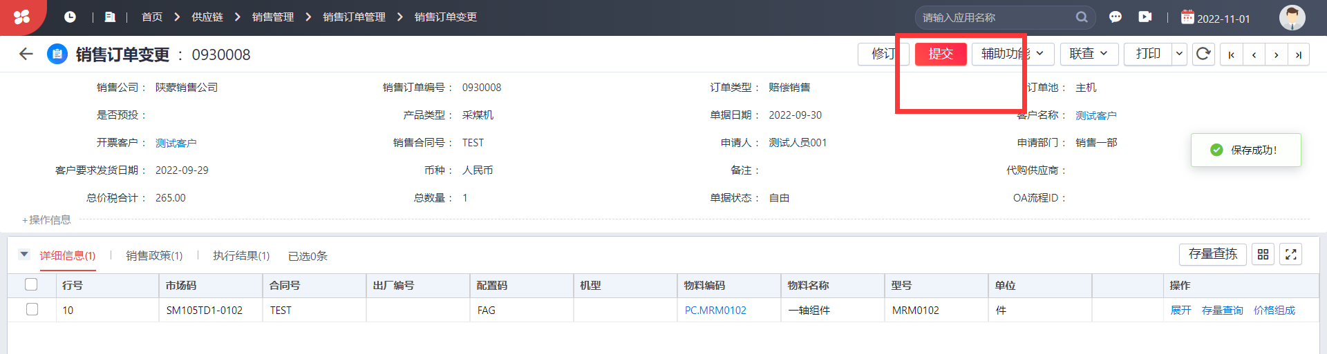

**注意事项：**

1. 修订后的销售订单不能删除。